二年_____班 座號_____ 姓名____________________
高雄市立正興國民中學98學年度第2學期第2次段考二年級數學科試題卷
科目代號:
- 選擇題：
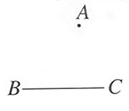
圖(一)
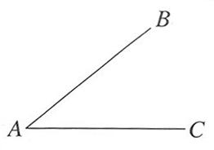
圖(二)
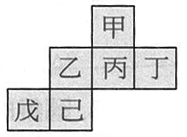
圖(三)
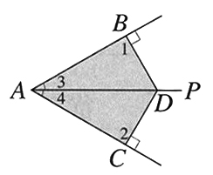
圖(四)
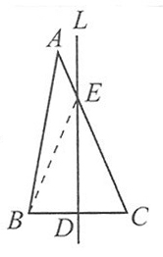
圖(五)
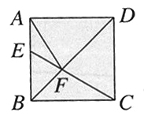
圖(六)
( )1.如右圖(一)，已知A點與$\overline{\text{BC}}$，則下列敘述何者正確？
(A)以A點為圓心，$\overline{\text{AB}}$長為半徑畫弧，交$\overline{\text{BC}}$於D點，則$\overline{\text{AB}}$＝$\overline{\text{BD}}$
(B)以B點為圓心，$\overline{\text{AB}}$長為半徑畫弧，交$\overline{\text{BC}}$於E點，則$\overline{\text{AB}}$＝$\overline{\text{AE}}$
(C)以C點為圓心，$\overline{\text{AC}}$長為半徑畫弧，交$\overline{\text{BC}}$於F點，則$\overline{\text{AC}}$＝$\overline{\text{CF}}$
(D)以A點為圓心，$\overline{\text{AC}}$長為半徑畫弧，交$\overline{\text{BC}}$於G點，則$\overline{\text{AG}}$＝$\overline{\text{CG}}$
( )2.黃蓉利用中垂線作圖的方法，將一線段分成兩部分，則此兩部份的長度比不可能是下列何者？ (A) 3 : 9 (B) 3 : 5 (C) 3 : 6 (D) 3 : 13
( )3.如右圖(二)，已知一角∠BAC，欲在$\overline{\text{AB}}$上取一點P，使∠BAC＝∠PCA，下列三個尺規作圖的方法中，正確的是哪幾個？ 甲: 過C點作$\overline{\text{AB}}$的垂直線，交$\overline{\text{AB}}$於P點 乙: 取$\overline{\text{AB}}$的中點為P 丙: 以C為頂點，$\overline{\text{AC}}$為邊，作∠PCA＝∠BAC，交$\overline{\text{AB}}$於P點 (A) 甲 (B) 甲、乙 (C) 乙、丙 (D) 丙
( )4.右圖(三)是一個正立方體的展開圖，把它摺疊成正立方體後，請問和戊相對的面是下列哪一個面？ (A) 甲 (B) 乙 (C) 丙 (D) 丁
( )5.有一個圓柱展開後，側面變成長為12πcm，寬為10cm的長方形，那麼這個圓柱的體積是多少立方公分？ (A) 360π (B) 120π (C) 720π (D) 1440π
( )6.已知有一個九邊形的九個內角度數成等差數列，其九個內角中，必定有一內角的度數為x°，則x＝？ (A) 160° (B) 140° (C) 135° (D) 120°
( )7.如右圖(四)，已知$\overline{\text{AP}}$平分∠BAC，$\overline{\text{BD}}$⊥$\overline{\text{AB}}$，$\overline{\text{CD}}$⊥$\overline{\text{AC}}$，在下列的說明過程中是根據哪一個全等性質？
在△ABD與△ACD中
$∵$∠1＝∠2，∠3＝∠4，$\overline{\text{AD}}$＝$\overline{\text{AD}}$
$∴$△ABD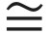△ACD 故$\overline{\text{BD}}$＝$\overline{\text{CD}}$
(A) RHS (B) SAS (C) ASA (D) AAS
( )8.已知△ABC與△DEF中，$\overline{\text{AB}}$＝$\overline{\text{DE}}$，$\overline{\text{AC}}$＝$\overline{\text{DF}}$，則加上哪一個條件後，△ABC與△DEF不一定會全等？
(A)∠A＝∠D (B)∠B＝∠E (C)$\overline{\text{BC}}$＝$\overline{\text{EF}}$ (D)∠C＝∠F＝90°
( )9.如右圖(五)，在△ABC中，直線L為$\overline{\text{BC}}$之中垂線，且直線L交$\overline{\text{AC}}$於E點，交$\overline{\text{BC}}$於D點，$\overline{\text{CE}}$＝13，$\overline{\text{AE}}$＝5，$\overline{\text{ED}}$＝12，$\overline{\text{AB}}$＝15，則下列敘述何者錯誤？
(A)△ABE的周長為33 (B)△ABC的周長為43 (C)△ABC的面積為$\frac{\text{50}}{4}$
(D)△ABC的面積為$\frac{\text{1080}}{\text{13}}$
( )10.如右圖(六)，四邊形ABCD為正方形，E點在$\overline{\text{AB}}$上，$\overline{\text{CE}}$與$\overline{\text{BD}}$交於F點，若$\overline{\text{AE}}$：$\overline{\text{AD}}$＝2 : 5，則$\overline{\text{AF}}$：$\overline{\text{EF}}$＝？ (A) 3 : 2 (B) 5 : 2 (C) 5 : 3 (D) 7 : 5

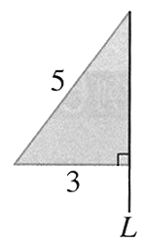 圖(七)
單位：公分
- 填充題：
- 如右圖(七)，一個直角三角形紙板繞著直線L旋轉一周後會得到立體圖形，則其表面積為多少？_____平方公分。
- 若P點為$\overline{\text{AB}}$的垂直平分線L上之一點，$\overline{\text{PA}}$＝3x＋5，$\overline{\text{PB}}$＝7x－11，則x＝______。
- 如右圖(八)，已知一個三角柱的展開圖，則此三角柱的體積為______cmCombin。
- 若某個正m邊形的一個內角度數恰好是它外角度數的8倍，
則m＝______。
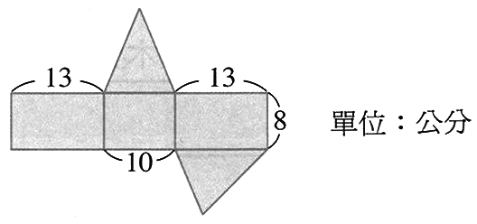
圖(八)
- 有一個凸n邊形，若它的n個內角的度數成等差數列，且最小內角為126°，公差為4，則n＝______。

※背面有題※ 第 二數學1 頁
- 如右圖(九)，長方形紙條中，$\overline{\text{AB}}$＝2，$\overline{\text{AD}}$＝5，今將紙條沿對角線$\overline{\text{AC}}$對摺，則P為$\overline{\text{AE}}$與$\overline{\text{BC}}$之交點，求$\overline{\text{AP}}$＝______。
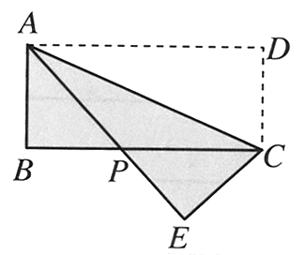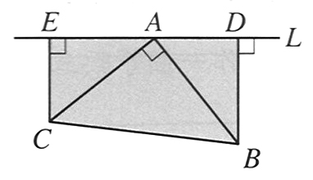
圖(九) 圖(十)
- 如右圖(十)，△ABC為等腰直角三角形，且$\overline{\text{BD}}$⊥L，$\overline{\text{CE}}$⊥L，若$\overline{\text{AE}}$＝12，$\overline{\text{AD}}$＝5，則$\overline{\text{BC}}$＝______。
- 如下圖(十一)，小明在地上畫了一個星星，若∠1＋∠2＝110°，且小明從A點出發，沿著A－C－E－B－D，最後走到A點，則小明共轉______度。
- 如下圖(十二)，$\overline{\text{AD}}$＝$\overline{\text{BD}}$＝$\overline{\text{CD}}$，則x＝ ______。
- 如下圖(十三)是一直排輪特技競賽使用的場地，中間圓弧坡道形狀，是以一長方柱挖去半圓柱的方式設計而成，請根據圖中標示，求出這個競賽用場地的體積是______立方公尺。(單位：公尺，圓周率以π表示)
- 如下圖(十四)，求∠A＋∠B＋∠C＋∠D＋∠E＋∠F＋∠G＋∠H＝______度。
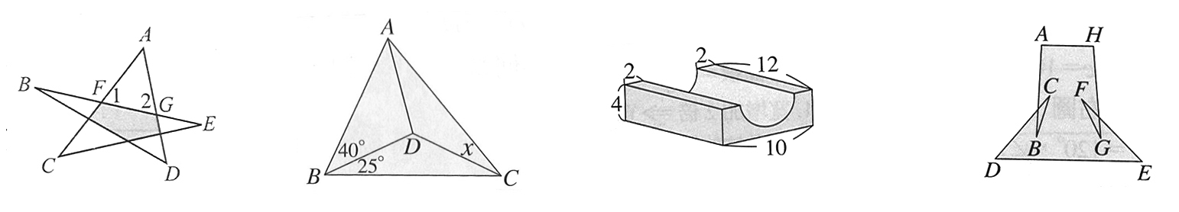
圖(十一) 圖(十二) 圖(十三) 圖(十四)
- 如下圖(十五)，已知各多邊形由外至內分別為正六邊形，正五邊形，正方形及正三角形，則∠1－∠2＋∠3＝______度。
- 如下圖(十六)，一個沒有蓋子的長方體，長為8公分，寬為5公分，高為3公分，現在長方體內部的B點有一隻螞蟻，若這隻螞蟻想從B點爬到位在長方體外部的A點，則這隻螞蟻最少需爬行______公分。
- 請問凸十二邊形中，最多有幾個內角小於(含)70°？______個。
- 如下圖(十七)，長方體的各邊長都是大於1的整數，其中甲、乙、丙是不全等的三個面，若甲的面積為96平方單位，乙面積為56平方單位，則丙的面積為______平方單位。
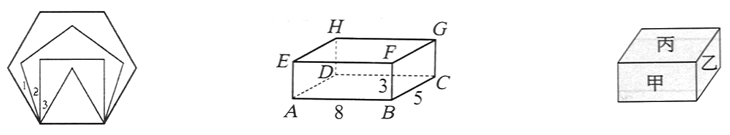
圖(十五) 圖(十六) 圖(十七)

- 計算作圖題：
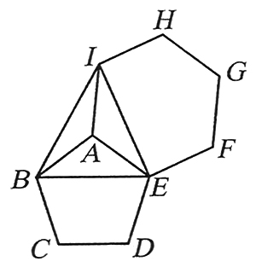
- 作圖題：(請保留作圖痕跡，不用寫作法)
(a)已知一線段a長及∠A，請利用尺規作圖，作一個等腰三角形，其底角為∠A，腰長為a。
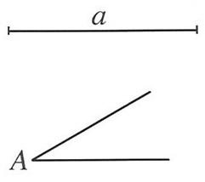
(b)如下圖是由三個半圓所組成的圖形，而且$\overline{\text{AC}}$＝$\overline{\text{BC}}$，請利用尺規作圖，畫出一個和下圖大小、形狀都相同的圖形。
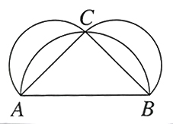
- 右圖是一正五邊形ABCDE和一個正六邊形AEFGHI緊密相連的圖形，則∠BEI＝？

※試題結束※ 第 二數學2 頁
二年_____班 座號_____ 姓名____________________
高雄市立正興國民中學98學年度第2學期第2次段考二年級數學科答案卷
科目代號:
一、選擇題：40% (每題4%)
1 |  | 2 |  | 3 |  | 4 |  | 5 |  | 6 |  | 7 |  | 8 |  | 9 |  | 10
二、填充題：45% (每題3%)
1 | 2 | 3 | 4 | 5
6 | 7 | 8 | 9 | 10
11 | 12 | 13 | 14 | 15
三、計算作圖題：15% (每題5%)
1.(a) | (b)
2.

正興國中98學年度第2學期第2次段考二年級數學科解答
- 選擇題 每題4%
1.(C) 2.(C) 3.(D) 4.(C) 5.(A)
6.(B) 7.(D) 8.(B) 9.(C) 10.(C)
- 填充題 每題3%
1. 24π 2. 4 3. 480 4. 18 5. 10
6. $\frac{\text{29}}{\text{10}}$ 7. 13$\sqrt{2}$ 8. 610 9. 25 10. 480－54π
11. 360 12. 24 13. 10 14. 3 15. 84
- 計算作圖題 每題5%
1…略
2. 66°

